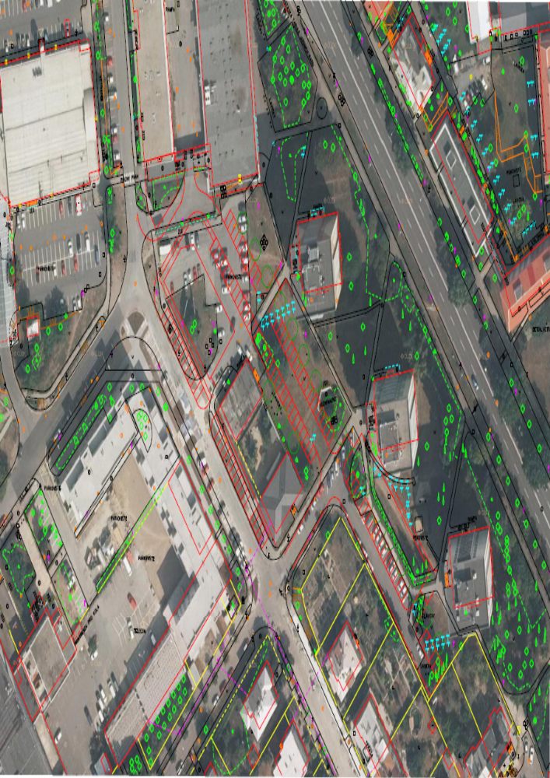
Soutisk ortofoto mapy, technické mapy a návrhu RP-22 dopravního řešení

